4. Úloha Kde je to?

Napíš názov turistickej pamiatky, ktorá sa nachádza na obrázkoch.
Napíš v ktorom štáte a v ktorej krajine sa nachádza.
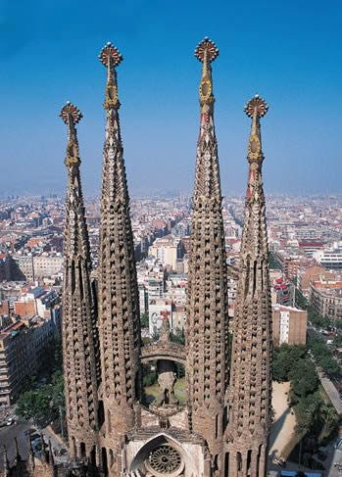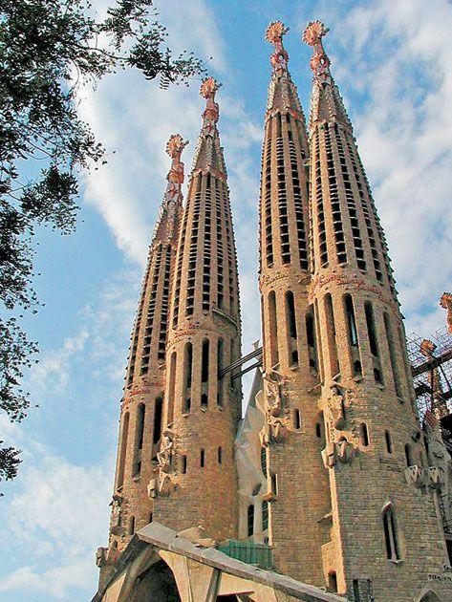
5. Úloha Tajné miesto

Napíš, ktoré mesto sa nachádza pod týmito zemepisnými súradnicami. Čím bolo toto mesto známe v roku 2000? ☺

33° 51 j.z.š. a 151° 12 v.z.d.
6. Úloha Slovensko
Priraď k slovenským mestám správne písmeno.
Prešov, Trnava, Poprad, Lučenec, Martin, Zvolen, Prievidza

Metodické oddelenie pri Klube riaditeľov ZŠ Bardejov-Vinbarg, ZŠ Hažlín, ZŠ Kružlov, ZŠ Kurima, ZŠ Malcov a ZŠ Raslavice

_________________________________________________________

O B V O D N Á
G E O G R A F I C K Á S Ú Ť A Ž

Pre žiakov 5. až 9. ročníka základnej školy

1. r o č n í k
školský rok 2008/2009
1. kolo

